大连新机场沿岸商务区建设发展有限公司简介

为贯彻落实辽宁沿海经济带开发开放战略，大力推进 “三个中心，一个聚集区”建设，完善城市功能布局，打造现代化综合交通枢纽，市委、市政府决定高起点、高标准规划建设大连新机场沿岸商务区。
新机场沿岸商务区南起华北路及中华路延长线，北到新机场，东到沈大高速公路及北大河，西到黄龙尾。项目总用地面积约150平方公里。该商务区是新机场建设的重要组成部分，项目总投资约1050亿元，建成后将集空港物流、CBD商务、生态旅游、滨海宜居等现代服务业于一体。大连新机场沿岸商务区土地整理工程已于去年12月初开工，整个项目建设周期约15年。今年年初，市政府批准成立了大连市新机场沿岸商务区开发建设领导小组和工程建设指挥部。
新机场沿岸商务区概念性总体规划
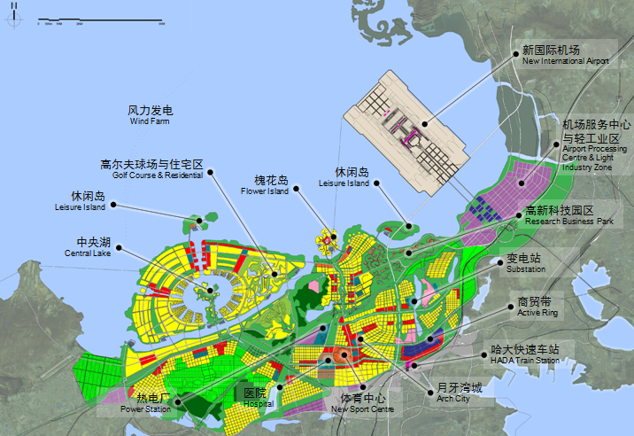

大连新机场沿岸商务区建设发展有限公司，主要负责区域内规划设计、征地、动迁，土地整理、填海造地及配套基础设施建设，投融资和已建成基础设施的运营管理等工作。该公司隶属于市土地储备中心，下设综合办公室、规划设计部、工程管理部、合同预算部、财务审计部、储备运营部、总工办等部门。
新机场沿岸商务区鸟瞰图

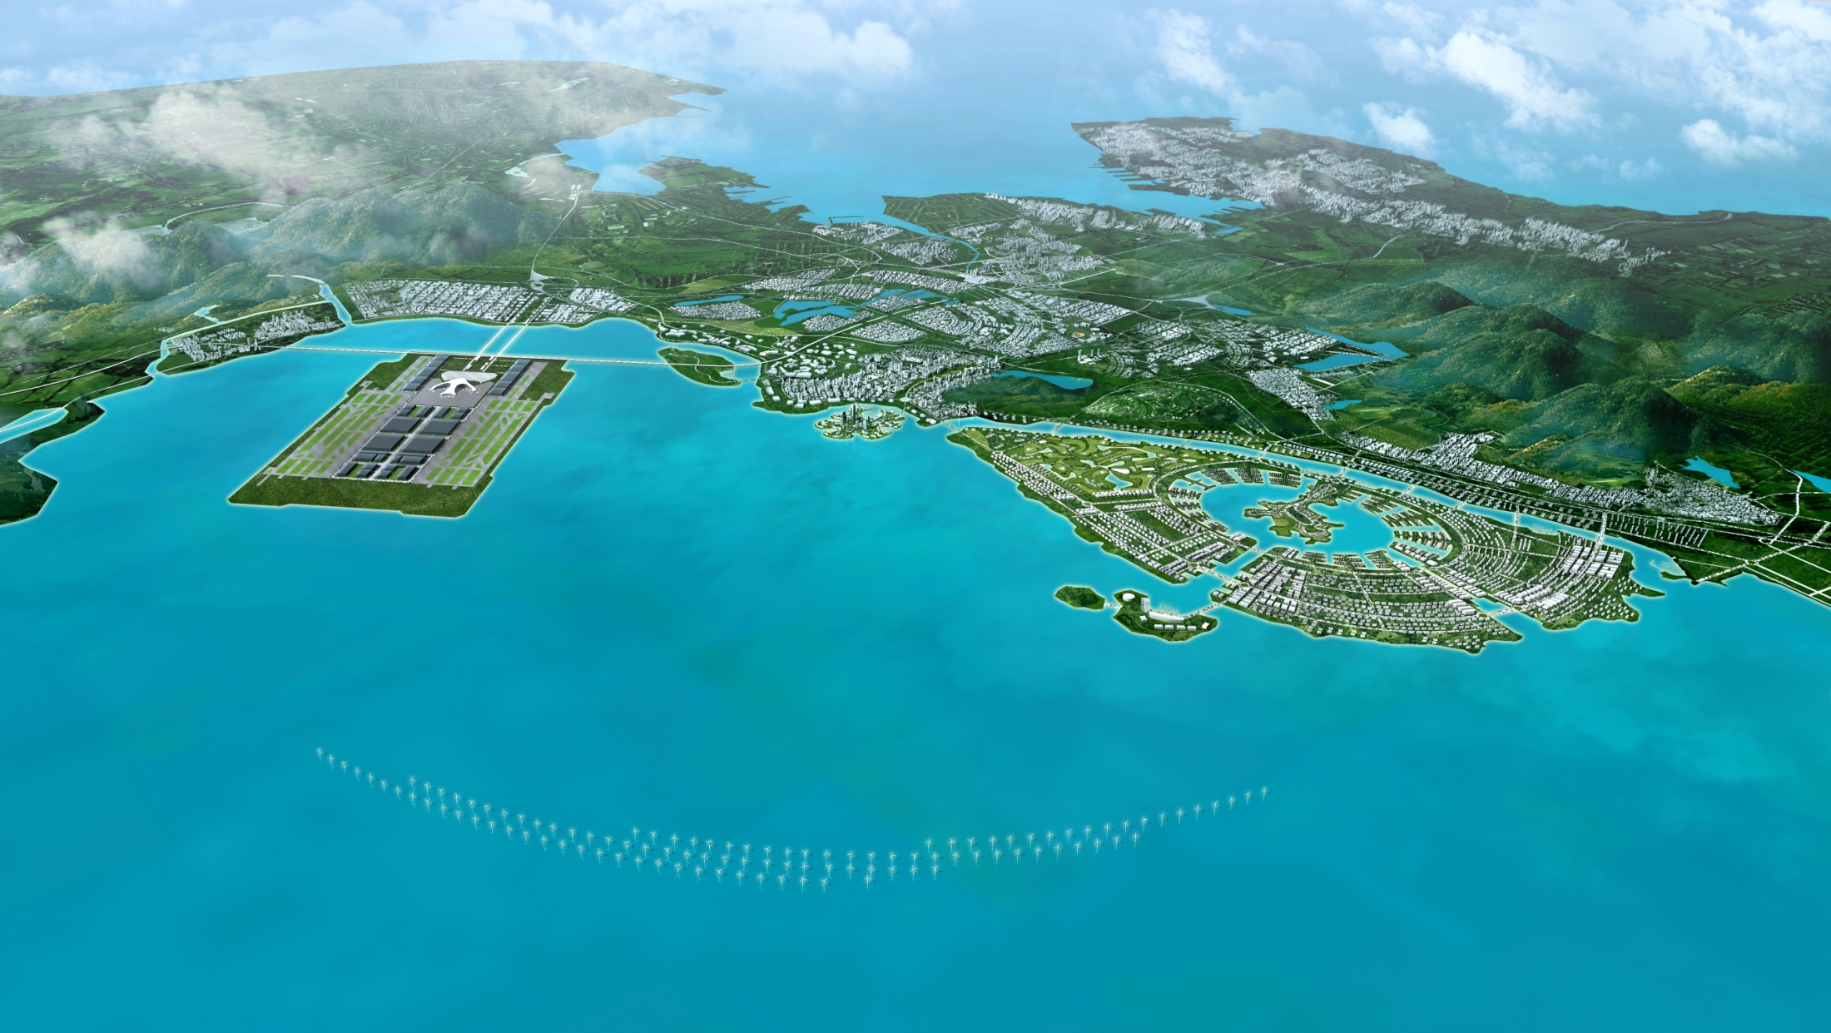

二○一一年三月五日

